# Énigmes du mardi 13 avril 2021

## Cycle 2 – Énigme 2

## Le nombre mystère

On cherche un nombre de 3 chiffres inférieur à 200. La somme de ses chiffres est égale à 14. Le chiffre des unités est le double de 3. Le chiffre des dizaines est la moitié de 14.

Quel est ce nombre ?

## Cycle 2 – Énigme 1 (corrigé)

## La bosse des maths

## Il y plusieurs possibilités : 5 dromadaires et 1 chameau, 3 dromadaires et 2 chameaux, 1 dromadaire et 3 chameaux.

## Cycle 3 – Énigme 2

## Œuf cocotte

8 poules ont pondu 8 œufs en 8 jours.  
Selon ce même rythme, quel serait le nombre d’œufs pondus par 4 poules en 4 jours ?

## Cycle 3 – Énigme 1 (corrigé)

## Nombres en farandole

## 

## Cycle 4 – Énigme 2

## Vu sous cet angle…

Deux segments [AC] et [AE] ont été dessinés sur une feuille de papier quadrillée à l’aide de carrés identiques.

Quelle est la somme des mesures des angles $\hat{BAC}$ et $\hat{BAE}$ ?

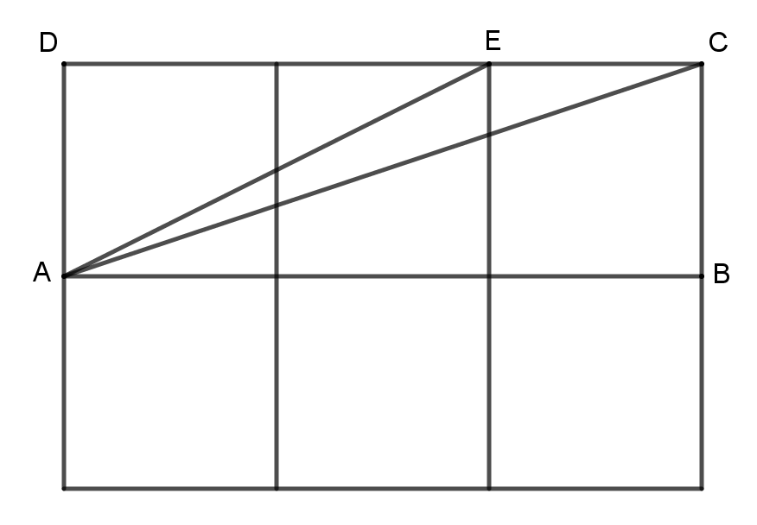

## Cycle 4 – Énigme 1 (corrigé )

## Lola nous en fait voir de toutes les couleurs

À l’aide du graphique suivant, nous obtenons une surface peinte de 320 + 130 + 50 + 60 = 560 cm².

Or la surface totale de la feuille blanche est 24 x 32 = 768 cm².

Donc **la surface blanche restante est 208 cm²**.

